福建泉州市永春第一中学物理八年级下册期末考试同步练习
考试时间：90分钟；命题人：教研组
考生注意：
1、本卷分第I卷（选择题）和第Ⅱ卷（非选择题）两部分，满分100分，考试时间90分钟
2、答卷前，考生务必用0.5毫米黑色签字笔将自己的姓名、班级填写在试卷规定位置上
3、答案必须写在试卷各个题目指定区域内相应的位置，如需改动，先划掉原来的答案，然后再写上新的答案；不准使用涂改液、胶带纸、修正带，不按以上要求作答的答案无效。
第I卷（选择题 20分）
一、单选题（10小题，每小题2分，共计20分）
1、眼睛好像一架照相机。晶状体和角膜的共同作用相当于凸透镜，如图所示表示的是来自远处的光经小强眼球折光系统的光路示意图。下列分析正确的是（ ）
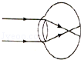
A．小强的眼睛是近视眼，应配凸透镜做成的眼镜
B．小强的眼睛是近视眼，应配凹透镜做成的眼镜
C．小强的眼睛是远视眼，应配凸透镜做成的眼镜
D．小强的眼睛正常，无须配戴眼镜
2、A，B两个实心正方体的质量相等，密度之比ρ_{A}：ρ_{B}＝8：1，若按甲、乙两种不同的方式，分别将它们叠放在水平地面上（如图所示），则地面受到的压力之比和压强之比分别是
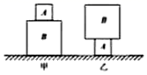
A．F_{甲}：F_{乙}＝1：1，p_{甲}：p_{乙}＝1：2
B．F_{甲}：F_{乙}＝1：1，p_{甲}：p_{乙}＝1：4
C．F_{甲}：F_{乙}＝1：2，p_{甲}：p_{乙}＝2：1
D．F_{甲}：F_{乙}＝8：1，p_{甲}：p_{乙}＝1：8
3、如图所示是体积相同的甲、乙、丙三个物体浸没在水中的浮沉情况，下列说法正确的是（ ）
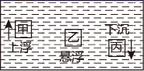
A．甲物体所受浮力最大，丙物体所受浮力最小
B．甲物体最终会漂浮，漂浮时的浮力比上浮时的浮力大
C．将乙物体下移一些，静止后它会继续悬浮
D．丙物体最终会沉底，沉底后所受的浮力会减小
4、下列有关压强知识的说法正确的是（ ）
A．刀刃磨得很锋利，是为了增大压力
B．利用托里拆利实验可以测出大气压的值
C．物体的重力越大对接触面的压强就一定越大
D．动车运行时，车厢附近的气流速度较大，压强较大
5、如图所示，浸没在水中一定深度的木块，从开始上浮到最后漂浮静止在水面上一段时间。这一过程浮力的变化是（ ）
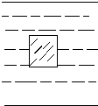
A．先减少，后不变 B．先不变，后减少
C．先不变，后减少，再保持不变 D．先不变，后增大，再保持不变
6、用图所示的滑轮或滑轮组，将同一物体匀速提高h，最省力的是（滑轮重和摩擦不计）（ ）
A．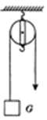 B．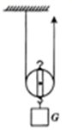
C．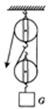 D．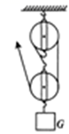
7、下面关于各种事例的描述，其中正确的是（ ）
A．把药液注射进肌肉里，利用了大气压强
B．民航客机能够腾空而起，利用了流体压强与流速的关系
C．航母上的舰载机起飞后，漂浮的航母受到的浮力不变
D．深海鱼到浅海后由于外界液体压强的增大，所以不能存活
8、根据实验事实和合理理的理论推理来揭示自然规律是科学研究的重要方法．如图所示,从斜面上同一高度释放一个小车,观察小车在水平面上的运动情况,并做出合理的推理,小明同学给出了如下的一些表述:
① 在木板表面的水平面上,小车运动路程较长
② 如果在没有摩擦的水乎面上,小车将做匀速直线运动
③ 如果在较光滑的水平面上,小车运动路程很长
④ 在铺有棉布的水平面上,小车运动路程较短
⑤ 在铺有毛巾的水平面上,小车运动路程很短
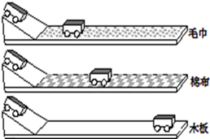
为揭示小车以一定的速度在水平面滑行的规律,下面的判断和排列次序正确的是_________
A．事实①④⑤,推论②③ B．事实⑤④①,推论③②
C．事实①②3③,推论④⑤ D．事实①③②,推论⑤④
9、如图所示，不计质量的硬杆处于水平静止状态，以下说法正确的是（ ）
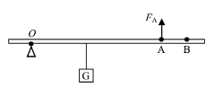
A．硬杆始终保持水平静止状态，改变F_{A}的方向，F_{A}有可能等于G
B．硬杆始终保持水平静止状态，改变F_{A}的方向，F_{A}的大小有可能不变
C．撤去F_{A}硬杆会因为受到物体的重力G而绕O点顺时针转动起来
D．撤去F_{A}同时在B点施加一个大小与F_{A}相同的力，硬杆不可能保持水平静止
10、如图所示，将实心铁块（ρ_{铁}>ρ_{水}）挂在弹簧测力计下，当铁块下表面与水面相平时，铁块开始缓慢下降。若容器中水足够深，在铁块接触容器底前，能正确反映弹簧测力计示数F和铁块下表面到水面距离h关系的图像是（ ）
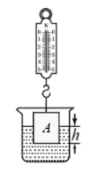
A．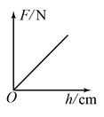 B．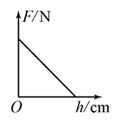
C．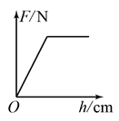 D．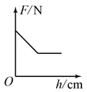
第Ⅱ卷（非选择题 80分）
二、填空题（10小题，每小题3分，共计30分）
1、用天平测量某实心物块的质量，天平右盘中的砝码及游码的示数如图甲。把该物块放入盛有液体的烧杯中，物块恰好处于悬浮状态，如图乙所示。已知液体密度为 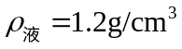 ，则物块受到的浮力为 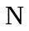 。
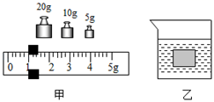
2、如图所示，用平行于斜面、大小为2.5N的拉力F，将重为3.6
N的物体从斜面底端匀速拉至顶端，如果机械效率是72%，则斜面高度为 m。
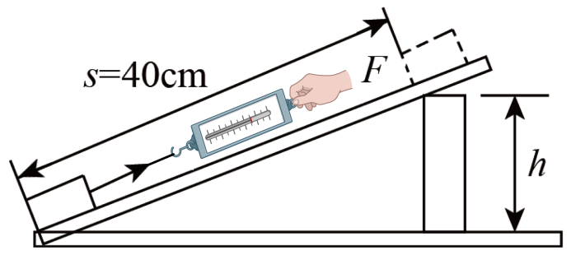
3、质量1.2Kg小物块所受的重力是 N，在水平面上以2m/s的速度匀速前进时，受到的滑动摩擦力大小为5N。当它在同一水平面上以4m/s的速度前进时，受到的滑动摩擦力大小为 N；如果小物块在运动过程中受到的所有力突然消失，它将 。
4、如图所示，壶身与壶嘴中的水面之所以保持相平是因为 原理；活塞A、B面积如图所示，当100N的力作用在活塞A上，活塞B能举起 N物体。
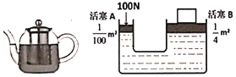
5、如图所示的弹簧测力计分度值为 N，测力计的示数是 N。
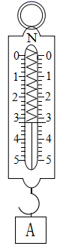
6、依据表中提供的数据，水银在-40℃时的状态是 ；我国第一个南极科学考察基地长城站的平均气温为-25℃，最低气温可达-88.3℃，在南极长城站测量室外气温时应选用
温度计（选填“酒精”或“水银”）。
 | 熔点 | 沸点
酒精 | -117℃ | 78.5℃
水银 | -38.8℃ | 357℃

7、如图所示，轻质杠杆OA中点悬挂重为60N的物体，在A端施加一竖直向上的力F，杠杆在水平位置平衡，则力F的大小是 ，保持F的方向不变，将杠杆从A位置匀速提升到B位置的过程中，力F将 （选填“变大”、“变小”、或“不变”）。 这种杠杆相当于 滑轮。
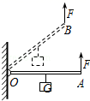
8、在“探究凸透镜成像规律”的实验中，小明通过如图甲所示的实验操作，测出了该凸透镜的焦距为 cm。图乙中，烛焰在光屏上成清晰的像（未画出），此像是倒立、 的实像，随着蜡烛的燃烧变短，烛焰所成的像将向 。 （选填“上”或“下”）移动。若将蜡烛逐渐远离凸透镜，烛焰所成的像将 （选填“变大”“变小”或“不变”）。
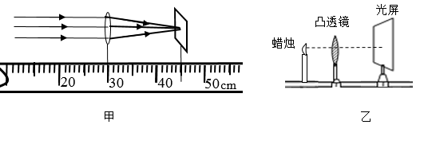
9、如图所示，台秤上放置一个装有适量水的烧杯，已知烧杯和水的总重为2N，将一重力为2N、体积为2×10⁻⁴m³的长方体实心物块A用细线吊着，将其一半浸入水中，则A受到的浮力为 N，当把细线剪断后，静止时A漂浮在水中且水未溢出，此时台秤的示数为 kg．（已知ρ_{水}=1×10³kg/m³，g=10N/kg）
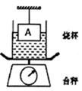
10、如图所示，轻质杠杆AB可以绕O点转动，OA∶OB＝1∶3，A端用细线悬挂一质量为7.9kg的空心铁球。当铁球二分之一体积漫入水中，在B端施加15N竖直向下的拉力F时，杠杆恰好在水平位置平衡。则杠杆的A端受到的拉力为 N，铁球空心部分的体积为 m³（ρ_{球}＝7.9×10³kg/m³）。
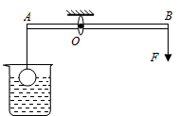
三、计算题（3小题，每小题10分，共计30分）
1、月球对物体的引力只有地球上物体所受重力的 ，在地球上用弹簧测力计称得物重是15N，问这一物体在月球上称重，物重是多少？质量是多少？（g=10N/kg）
2、如图所示,平底茶壶的质量是400g,底面积是40cm²,内盛0.6kg的开水,放置在面积为1m²的水平桌面中央.求:
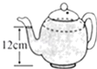
（1）水对茶壶底部的压力;
（2）茶壶对桌面的压强.
3、使用如图所示的机械装置，某人从井里提升78kg的重物，在10s内沿水平地面向右匀速行走了8m，该人拉绳子的力是400N（绳重与摩擦忽略不计）。求：
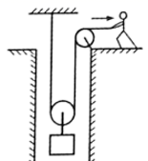
（1）物体上升的速度是多少？
（2）拉力的功率是多少？
（3）该装置的机械效率是多少？
（4）动滑轮的重力是多少？
四、实验探究（2小题，每小题10分，共计20分）
1、小明在测量滑轮组机械效率的实验中，所用装置如图所示，每个钩码重2N，测得的数据如下表：
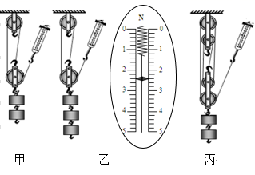
次数 | 钩码总  重G/N | 钩码上升  的高度h/m | 测力计  示数F/N | 测力计  移动距离s/m | 机械  效率η
1 | 4 | 0.1 | 1.8 | 0.3 | 74%
2 | 6 | 0.1 |  | 0.3
3 | 4 | 0.1 | 1.4 | 0.5 | 57%

以上内容仅为本文档的试下载部分，为可阅读页数的一半内容。如要下载或阅读全文，请访问：https://d.book118.com/557120025052006035

